湖南中医药大学网上缴费操作流程

一、扫描下方二维码（图一）或者打开网址http://cw-zfpt.hnucm.edu.cn/xysffs/ 即可进入缴费平台登录界面如（图二）所示

 

图一 图二

二、登陆系统（图三），使用【用户名】登陆，输入用户名和密码，用户名为学号，初始密码一般为身份证号后六位或者000000，登陆成功后如（图四）所示

 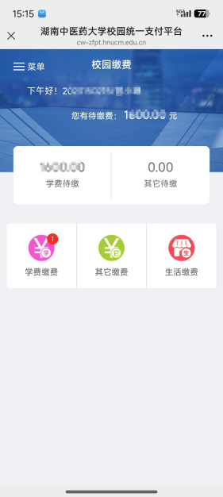

图三 图四

注：首次登录后，系统将自动绑定用户信息，下次登陆时，无需输入用户名和密码即可自动登录。

三、在主界面（图五）点击【学费缴费】菜单后进入（图六）显示界面，可以看到待缴学费明细，核对缴费信息无误后，点击右下角按钮【缴】进行缴费

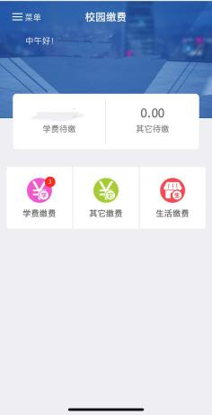 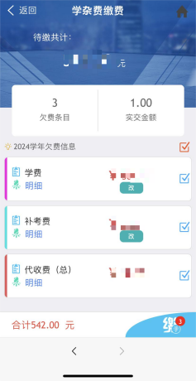

图五 图六

选择支付方式，如（图七）所示，选择微信支付后跳转至如（图八）所示界面；选择支付宝支付后会跳转至如（图九）所示界面，复制链接后打开浏览器，则可使用支付宝支付

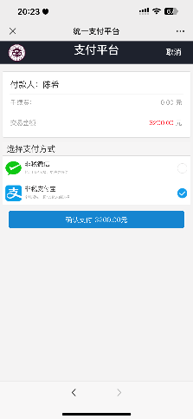  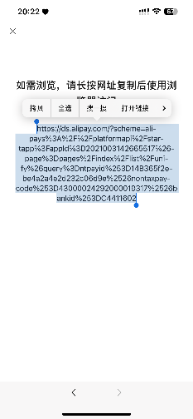

图七 图八 图九

四、缴费完成后，查看或下载电子票据

1. 在校园缴费界面点击左上角【菜单】下的【已缴费查询】（图十），可以看到所有的缴费明细及电子票，然后再点击【明细及电子票】（图十一），即可查看对应的已缴费明细

 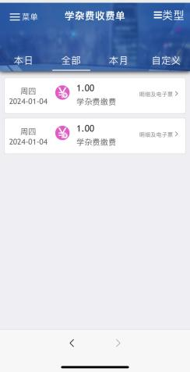

图十 图十一

1. 在收费单明细页点击【查询】（图十二），即可查看或下载电子票据（图十三）

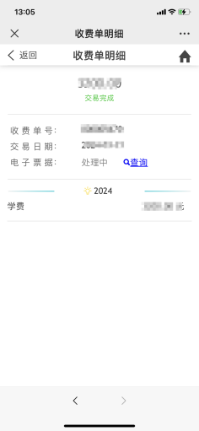 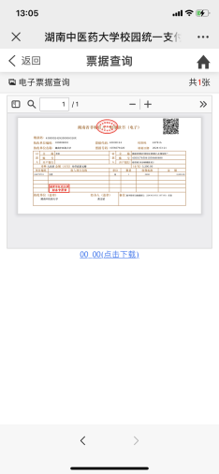

图十二 图十三

注：我校未授权或委托任何单位和个人代收学费，请学生按照以上缴费流程在规定时间内自行完成缴费。